Melding om fisket uke 44/2023
Rapporten skrevet mandag 06.11.2023 av Amalie Oda Harland, Audun Reiertsen og Willy Godtliebsen.

Alle kvanta i rapporten er oppgitt i tonn rundvekt, hvis ikke annet er presisert, og verdi i 1.000 kroner, evt. millioner kroner.

Omsetningsdata i denne rapporten skriver seg først og fremst fra uke 44 i 2023, 30. oktober – 5. november 2023.

Ferskomsetningen viser nedgang for artene hyse, kongekrabbe, taskekrabbe og breiflabb. For torsk og sei er det økningen sammenlignet med uken før. Geografisk fordeling av total ferskomsetning plasserer Øst og Vest-Finnmark på topp med 57 % av ukesomsetningen. Økt omsetning av sjøfryst også betydelig høyere kvantum levert i uke 44.

Råfisklagets foreløpige omsetningstall for uke 44 viser 187 millioner kroner, mot 193 millioner kroner uken før. I tallet for uke 44 inngår 15 millioner kroner etter leveranser fra utenlandske båter. Omsetningen for norske båter var på 172 millioner kroner var fordelt med 74 millioner kroner på fersk og 98 millioner kroner på fryst råstoff.

Sammenlignet med 2022
Tilsvarende for uke 44 i fjor var omsetningen 212 millioner kroner, hvorav utenlandske leveranser utgjorde 33 millioner kroner. Omsetningen for norske båter var dermed på 179 millioner kroner som var fordelt med 80 på fersk og 99 på fryst råstoff.

Totalomsetningen hittil i år sammenlignet med samme periode i fjor framgår av tabell 1. Omsetningen for norske båter så langt i år er 477 millioner kroner mer enn fjorårets, mens for utenlandske er det en reduksjon på 57 millioner kroner. For norske båter er andelen fersklevert råstoff opp med 468 millioner kroner, fra 7.806 millioner kroner i fjor til 8.274 millioner kroner i år. Omsetningen av fryst råstoff fra norske båter er opp med 10 millioner kroner, fra 5.669 til 5.678 millioner kroner.

Tabell 1: Totalomsetning fordelt på norske og utenlandske leveranser
 | Millioner kroner
 | Pr uke 44/2023 | Pr uke 44/2022
Norske fartøy  Utenlandske fartøy | 13.964  1.835 | 13.487  1.892
Totalsum | 15.799 | 15.379

Omsetning uke 44, 2023
Råfisklagets omsetning for norske båter i uke 44 i år fremgår av tabell 2, med fordeling på fersk/fryst råstoff, og pr fiskeslag.
Tabell 2. Omsetning for norske båter i uke 44/2023, fordelt pr fersk/fryst og pr fiskeslag
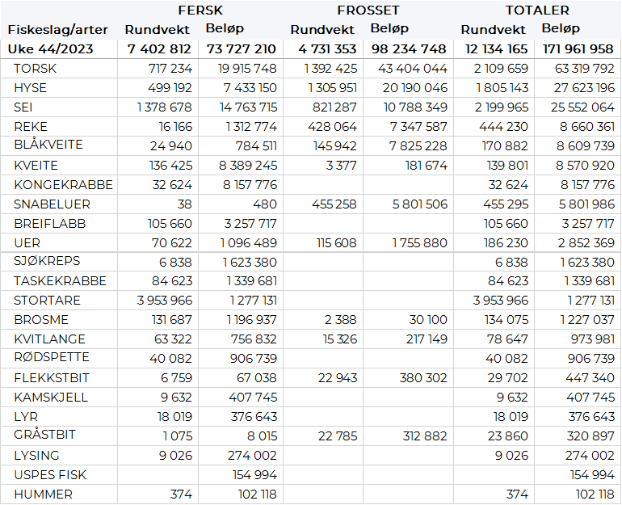

Frystomsetning
Foreløpige tall for omsetningen av fryst råstoff i perioden viser 98 millioner kroner, mot 76 millioner kroner uken før.

1.392 tonn torsk var størst i verdi med 43 millioner kroner. Deretter fulgte 1.306 tonn hyse verdt 20 millioner kroner, 821 tonn sei til verdi 11 millioner kroner. For øvrige kvanta og verdier vises det til tabell 2.

Når det gjelder leveranser av fryst råstoff fra norske båter til nøytrale fryselager som bare delvis er omsatt, økte kvantumet i uke 44 fra 3.460 tonn til 8.585 tonn levert. Sett per fiske/vareslag var det størst kvantum torsk med totalt 2.843 tonn, etterfulgt av sei med 2.698 tonn, 2.014 tonn hyse, 321 tonn blåkveite, under 100 tonn av andre fiskeslag.

Ferskomsetning
Omsetningen av ferskt råstoff i uke 44 ble på 74 millioner kroner, ned fra 75 millioner kroner uka før. Torsken var størst i verdi med 20 millioner kroner, fulgt av seien som ga en verdi på 15 millioner kroner, kongekrabben 8 millioner kroner og hyse 7 millioner kroner.

Omsetningen av fersk torsk i uke 44 var på 717 tonn til en verdi av 20 millioner kroner. En økning fra 570 tonn/ 16 millioner kroner uken før. Det meste er levert i Øst-Finnmark som stod for 450 tonn av totalen, hvorav 387 tonn fra line/autoline og 46 tonn fra snurrevad. Deretter følger Vest-Finnmark med 160 tonn, hvorav 92 tonn fra snurrevad og 38 tonn fra garn. I Troms er det levert 63 tonn, hvorav 52 tonn kom fra garn. Deretter følger Vesterålen med 22 tonn, hvorav 11 tonn fra garn. Kvanta under 15 tonn i resterende soner.

Omsetningen av fersk sei i uke 44 utgjorde 1.379 tonn til en verdi av 14,8 millioner kroner. En økning fra 1.180 tonn/13 millioner kroner. Størst kvantum levert i Troms med 515 tonn, etterfulgt av Vest-Finnmark med 431 tonn, 164 tonn i Øst-Finnmark, 133 tonn i Vesterålen og 64 tonn i Lofoten. Kvanta under 15 tonn i resterende soner. Sett per redskap, står garn for 688 tonn av totalen, deretter følger snurrevad med 388 tonn, 159 tonn fra juksa og 104 tonn fra trål. I Vest-Finnmark, Vesterålen samt fra Helgeland og sørover er garn største redskap. I Øst-Finnmark og Troms er det snurrevad som står for de største leveransene, mens juksa er største redskap i Lofoten.

I løpet av uke 44 ble det omsatt 499 tonn hyse til en verdi av 7,4 millioner kroner, en nedgang fra 620 tonn/ 9,3 millioner kroner uken før. Størst kvantum levert i Øst-Finnmark med 185 tonn av totalen, hvorav 172 tonn kom fra line/autoline, deretter 55 tonn levert i Vest-Finnmark hvorav 26 tonn kom fra line/autoline, i Troms er det levert 34 tonn, hvorrav 16 tonn kom fra line/autoline, deretter følger Vesterålen med 172 tonn, hvorav 125 tonn fra line/autoline, Lofoten/salten står for 41 tonn, hvorav 29 tonn fra line/autoline. Kvanta under 6 tonn i resterende soner.

I løpet av uke 44 ble det levert 33 tonn kongekrabbe til verdi 8,2 millioner kroner. En nedgang fra 36 tonn/ 9 millioner kroner uken før. Av totalen er 28 tonn tatt av 112 båter i det kvoteregulerte fisket, og 5 tonn er tatt i det uregulerte fisket av 83 båter. For all fangst av kongekrabbe fordeler det seg geografisk med 13 tonn i Varangerfjorden, 7 tonn i havområdet utenfor Båtsfjord-Berlevåg, 3 tonn i Porsangerfjorden, 3 tonn i Laksefjorden og kvanta under 2,5 tonn i resterende fangstområder.

Omsetningen av fersk kveite i uke 44 utgjorde 136 tonn til verdi 8,4 millioner kroner. En liten nedgang fra 139 tonn/ 8,3 millioner kroner uken før. Av totalen ble 85 tonn tatt på line/autoline og 46 tonn på garn. Fordelt per leveringssone er det levert mest i Vest-Finnmark med 61 tonn, videre 25 tonn i Troms og 22 tonn i Lofoten/Salten, og kvanta under 12 tonn i resterende soner.
I uke 44 ble det omsatt 84 tonn taskekrabbe til verdi 1,3 millioner kroner. En nedgang fra uka før da det ble omsatt 144 tonn/2,3 millioner kroner. Geografisk fordeler fangsten seg med 37,5 tonn på Helgeland, 16 tonn i Sør-Trøndelag, 12 tonn på Nordmøre, 11 tonn i Lofoten/Salten og 7,5 tonn i Nord-Trøndelag. Hittil i år er det omsatt 3.554 tonn taskekrabbe til verdi 56 millioner kroner. På samme tidspunkt i fjor var det omsatt 3.499 tonn til verdi 48 millioner kroner.
Omsetningen av breiflabb i uke 44 utgjorde 105 tonn til verdi av 3,2 millioner. Ned fra uka før da det ble omsatt 141 tonn til verdi av 4,3 millioner kroner. Kvantumet fersk breiflabb omsatt hittil i år er 2.118 tonn til verdi 66 millioner kr, mot 1.430 tonn til verdi 40 millioner i fjor på samme tid. Lofoten/Salten var største leveringssone i uke 44 med 32 tonn av totalen. Deretter følger Vesterålen med 19 tonn, Helgeland med 15 tonn, Sør-Trøndelag med 14 tonn og ellers spredt i øvrige leveringssoner.
Øst-Finnmark
Fra omsetninga fra perioden i uke 44 i 2023 har vi følgende oversikt:
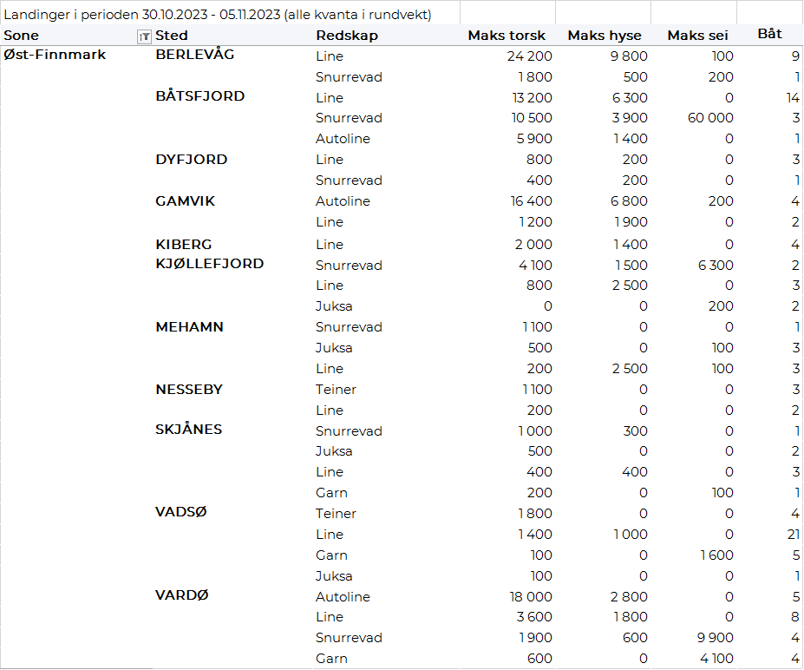
Vest-Finnmark
Fra omsetninga fra perioden i uke 44 i 2023 har vi følgende oversikt:
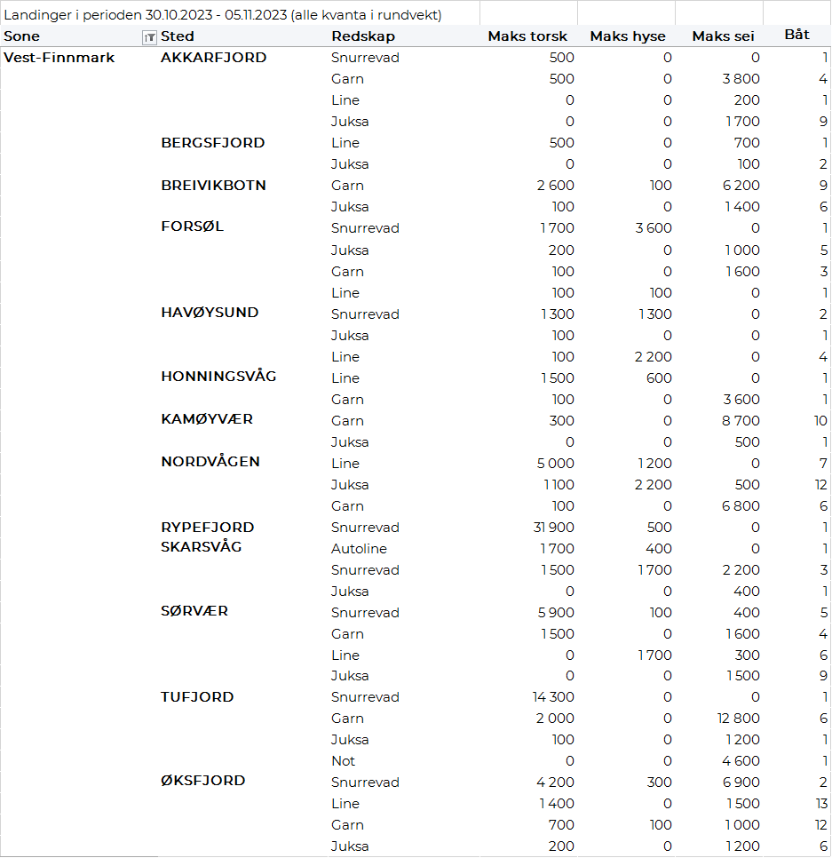
Troms
Fra omsetninga fra perioden i uke 44 i 2023 har vi følgende oversikt:
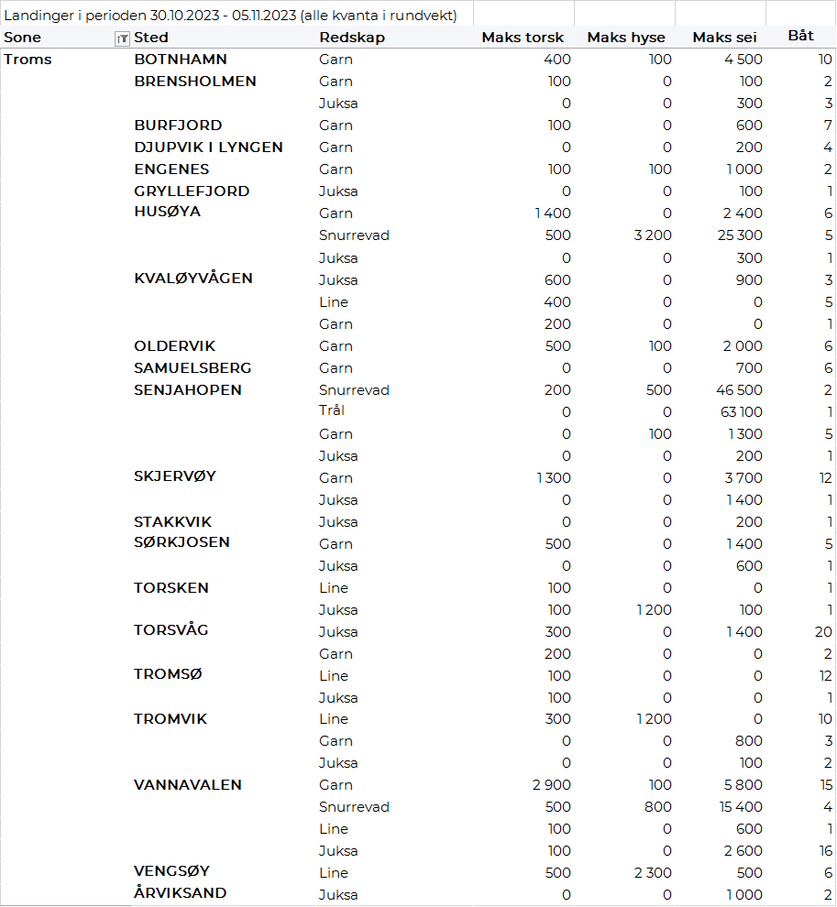
Vesterålen
Fra omsetninga fra perioden i uke 44 i 2023 har vi følgende oversikt:
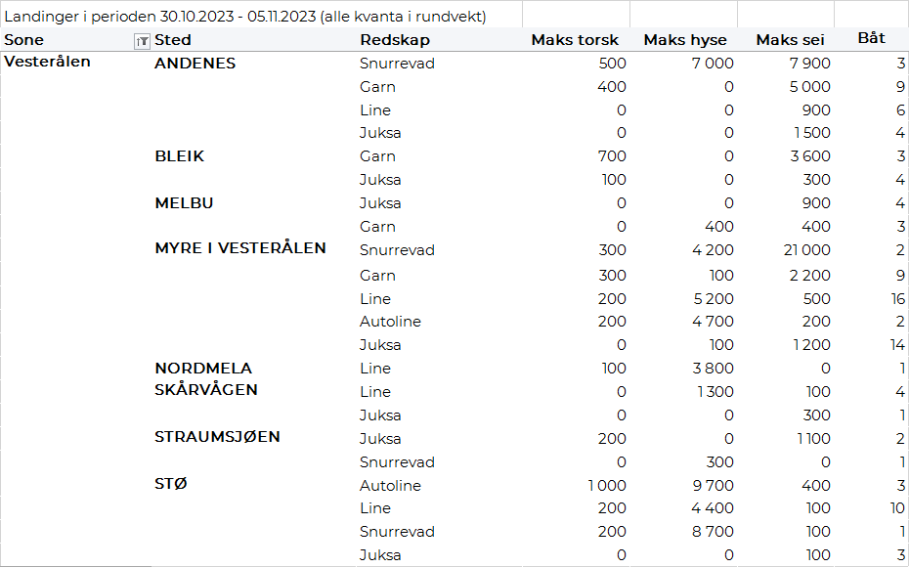

Lofoten/Salten
Fra omsetninga fra perioden i uke 44 i 2023 har vi følgende oversikt:
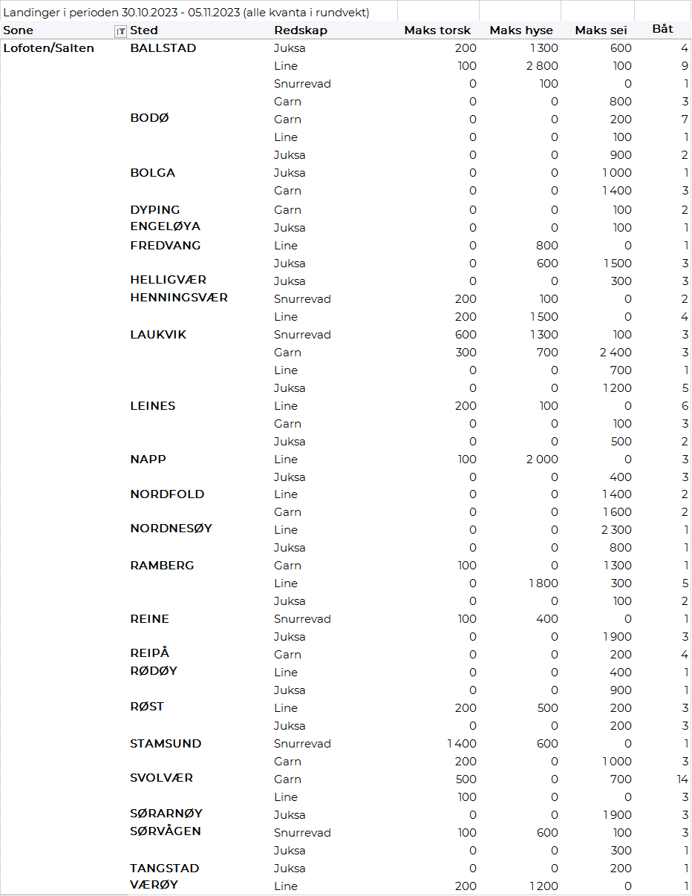

Helgeland-Nordmøre
Fra omsetninga fra perioden i uke 44 i 2023 har vi følgende oversikt:
